PROJETO FINAL: APLICAÇÃO DE MACHINE LEARNING CLÁSSICO

CLASSIFICAÇÃO DA QUALIDADE DE VINHOS BRANCOS
COM REGRESSÃO LOGÍSTICA E KNN

Brendon Cordova Silveira
Davi Chechetto Westphal
Igor da Silva Antune

Relatório técnico do projeto de Machine Learning Clássico
2026

1. INTRODUÇÃO, PROBLEMA E JUSTIFICATIVA

1.1 Contextualização do problema real

1.1.1 Domínio de aplicação
O projeto está inserido no domínio da indústria de alimentos e bebidas, especificamente na avaliação da qualidade de vinhos. A qualidade do vinho é influenciada por características sensoriais e por propriedades físico-químicas, como acidez, açúcar residual, dióxido de enxofre, densidade, pH, sulfatos e teor alcoólico. O conjunto de dados utilizado concentra-se em vinhos brancos do tipo Vinho Verde, permitindo estudar a relação entre essas medições e a avaliação de qualidade atribuída ao produto.

1.1.2 Situação atual
A avaliação da qualidade de vinhos é tradicionalmente associada à análise sensorial realizada por pessoas treinadas, além de medições laboratoriais. A literatura destaca que a degustação envolve múltiplos sentidos e possui componente subjetivo, podendo ser afetada por fatores ambientais e psicológicos. Também há interesse em métodos analíticos que aumentem a repetibilidade e a objetividade das avaliações. Dessa forma, uma abordagem computacional pode atuar como apoio à triagem e à análise, sem substituir a avaliação especializada.

1.1.3 Base teórica
Basalekou et al. (2023) discutem que a qualidade e a tipicidade dos vinhos são reconhecidas principalmente por avaliação sensorial, mas que essa avaliação apresenta dificuldades relacionadas à subjetividade e à repetibilidade. Os autores também analisam o uso de técnicas analíticas como apoio e como base para modelos preditivos. Anami et al. (2022) apresentam um estudo de predição automática da qualidade de vinhos com Machine Learning e destacam a utilidade de propriedades físico-químicas para esse tipo de problema. Essas fontes sustentam a relevância de investigar modelos de classificação aplicados ao domínio do vinho.

1.2 Definição do problema de Machine Learning

1.2.1 Definição técnica
O problema foi definido como uma classificação multiclasse supervisionada. A nota numérica original de qualidade é transformada em três categorias: baixa, média e alta. O modelo recebe como entrada as características físico-químicas do vinho e retorna uma das três categorias de qualidade.

1.2.2 Variável alvo (Target)
A variável original do dataset é quality. Para o problema de classificação foi criada a variável derivada quality_class, com as regras: baixa para quality <= 4; média para quality entre 5 e 6; e alta para quality >= 7. Essa transformação mantém a informação da avaliação original em uma forma adequada aos algoritmos de classificação estudados.

1.2.3 Dataset escolhido
Foi utilizado o conjunto Wine Quality, disponibilizado pelo UCI Machine Learning Repository. O arquivo principal do projeto é winequality-white.csv, composto por 4.898 registros e 12 colunas, sendo 11 atributos físico-químicos e a coluna quality. O dataset é adequado porque contém variáveis numéricas diretamente relacionadas ao domínio e uma avaliação sensorial que pode ser transformada em classes. Fonte: UCI Machine Learning Repository - Wine Quality.

1.3 Justificativa e relevância

1.3.1 Impacto
Uma solução de classificação pode auxiliar na análise inicial de grandes quantidades de amostras, identificando padrões entre características físico-químicas e categorias de qualidade. Na prática, o resultado pode ser usado como apoio à triagem, à comparação de lotes e à priorização de amostras para análise especializada. O projeto tem finalidade acadêmica e demonstra como técnicas clássicas de Machine Learning podem apoiar um processo de avaliação que normalmente depende de análise sensorial e conhecimento técnico.

1.3.2 Relevância do uso de Machine Learning
O uso de Machine Learning é relevante porque a relação entre várias características físico-químicas e a qualidade não precisa ser expressa por uma regra fixa criada manualmente. Os modelos aprendem padrões a partir de exemplos rotulados e podem generalizar para novas amostras. Além disso, o problema permite comparar uma abordagem probabilística e linear, a Regressão Logística, com uma abordagem baseada em similaridade, o KNN, evidenciando diferenças de comportamento entre algoritmos clássicos estudados na disciplina.

2. OBJETIVOS

2.1 Objetivo geral
Desenvolver e comparar modelos clássicos de Machine Learning para classificar a qualidade de vinhos brancos em categorias baixa, média e alta a partir de características físico-químicas do conjunto Wine Quality.

2.2 Objetivos específicos
- Obter, inspecionar e estruturar o conjunto de dados Wine Quality para vinhos brancos.
- Realizar Análise Exploratória de Dados (EDA), verificando tipos, valores ausentes, duplicatas, distribuição das variáveis e possíveis outliers.
- Criar a variável de classificação quality_class a partir da nota original quality.
- Aplicar um pipeline de pré-processamento com imputação pela mediana e padronização pelo StandardScaler.
- Treinar e comparar Regressão Logística e KNN, mantendo um DummyClassifier apenas como baseline.
- Ajustar de forma simples os hiperparâmetros C e K com validação cruzada no conjunto de treino.
- Avaliar os modelos no conjunto de teste utilizando Accuracy, Precision, Recall, F1-Score e matriz de confusão.
- Analisar criticamente os resultados e as limitações relacionadas ao desbalanceamento das classes.
A análise de Feature Importance não foi aplicada porque o modelo selecionado para melhor desempenho foi o KNN, que não possui importância de atributos nativa como modelos baseados em árvores. O deployment também não foi desenvolvido por ser um item opcional e não ser necessário para o escopo definido.

3. FUNDAMENTAÇÃO TEÓRICA

3.1 Revisão bibliográfica do domínio

3.1.1 Conceitos-chave do domínio
A qualidade do vinho envolve propriedades sensoriais como aroma, sabor, equilíbrio, corpo e persistência, além de aspectos técnicos relacionados à composição química. Basalekou et al. (2023) destacam que a percepção da qualidade é multidimensional e que a avaliação sensorial pode variar entre avaliadores e condições de degustação. Por isso, características químicas mensuráveis podem ser utilizadas como informação complementar para a análise da qualidade.

3.1.2 Estatísticas e fatos observados no projeto
O arquivo de vinhos brancos contém 4.898 amostras e 11 variáveis de entrada. Não foram encontrados valores ausentes na base original e foram identificadas 937 linhas duplicadas exatas. Após a remoção dessas duplicatas, restaram 3.961 registros para modelagem. A distribuição das classes ficou desbalanceada: 173 amostras de baixa qualidade (4,37%), 2.963 de qualidade média (74,80%) e 825 de alta qualidade (20,83%). Esse desbalanceamento é importante porque uma acurácia aparentemente alta pode esconder baixo desempenho nas classes menos frequentes.

3.1.3 Soluções não-ML existentes
Entre as abordagens não baseadas em Machine Learning estão a degustação sensorial por especialistas e a análise laboratorial das propriedades químicas. A degustação é fundamental no domínio, porém possui componente subjetivo e exige controle das condições de avaliação para aumentar a repetibilidade. As medições laboratoriais fornecem dados objetivos, mas isoladamente não produzem uma classe de qualidade sem algum critério de interpretação. O Machine Learning pode combinar diversas medições simultaneamente e aprender relações a partir de exemplos já avaliados.

3.2 Referencial teórico em Machine Learning

3.2.1 Modelo A - Regressão Logística
Apesar do nome, a Regressão Logística é um algoritmo de classificação. Ela estima probabilidades associadas às classes a partir de combinações das variáveis de entrada e toma uma decisão com base nessas probabilidades. No projeto, o algoritmo foi utilizado para classificação multiclasse. A padronização é aplicada antes do modelo para manter as variáveis em escalas comparáveis. O hiperparâmetro C controla a intensidade da regularização, foram comparados C = 0,1, 1 e 10 por validação cruzada.

3.2.2 Modelo B - K-Nearest Neighbors (KNN)
O KNN é um algoritmo supervisionado que classifica uma nova amostra a partir das classes dos K exemplos de treino mais próximos. A noção de proximidade depende da distância entre as amostras, portanto a padronização dos atributos é especialmente importante. Como não existe um valor de K ideal para todos os problemas, foram testados K = 3, 5, 7, 9 e 11. O valor com maior F1 macro médio na validação cruzada foi selecionado para a avaliação final.

3.2.3 Modelo de ensemble
Nenhum modelo de ensemble foi utilizado na versão final.

4. METODOLOGIA E DESENVOLVIMENTO

4.1 Análise Exploratória de Dados (EDA)

4.1.1 Descrição detalhada
O dataset original possui 4.898 linhas e 12 colunas. As 11 variáveis de entrada são numéricas: fixed acidity, volatile acidity, citric acid, residual sugar, chlorides, free sulfur dioxide, total sulfur dioxide, density, pH, sulphates e alcohol. A décima segunda coluna é quality, que representa a nota sensorial original.

4.1.2 Diagnóstico dos dados
A auditoria encontrou zero valores ausentes e 937 linhas duplicadas exatas. A identificação de possíveis outliers foi feita pelo critério IQR apenas para diagnóstico; os valores não foram removidos automaticamente. As maiores contagens de pontos fora do intervalo IQR ocorreram em citric acid (270), chlorides (208), volatile acidity (186), sulphates (124) e fixed acidity (119). A classe média concentra 74,80% dos registros após a remoção de duplicatas, caracterizando desbalanceamento relevante.

4.1.3 Visualizações
Foram gerados um gráfico de barras da distribuição da nota quality e histogramas das variáveis físico-químicas. Na avaliação dos modelos, foram geradas matrizes de confusão para a Regressão Logística e o KNN. Essas visualizações estão disponíveis na pasta outputs do projeto.
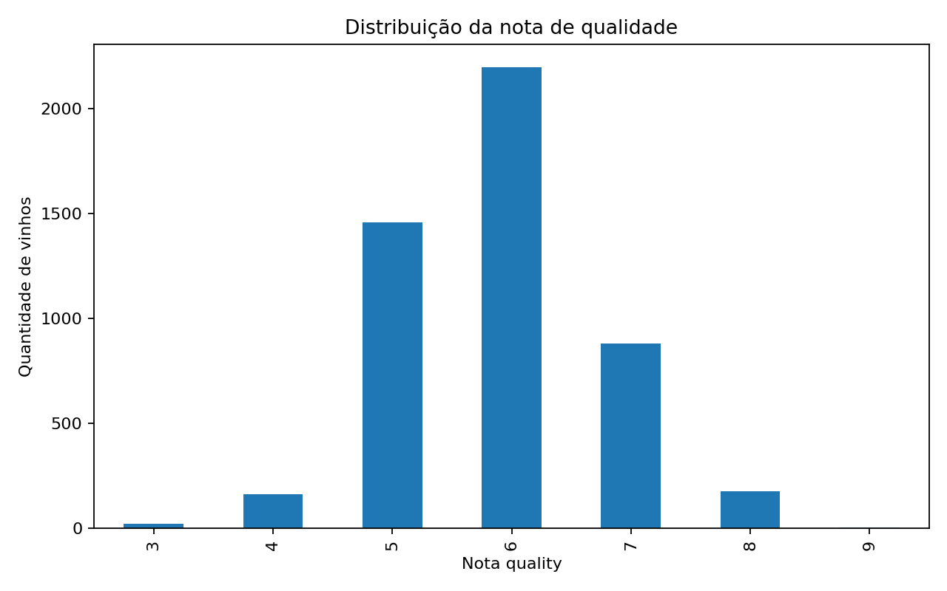
Figura 1 - Distribuição da nota original de qualidade.

4.2 Pré-processamento e Feature Engineering

4.2.1 Divisão dos dados
Após a remoção de duplicatas, os dados foram divididos em 80% para treino e 20% para teste com train_test_split e stratify=y. O conjunto de teste permaneceu separado durante a seleção de hiperparâmetros. Dentro do conjunto de treino foi utilizada validação cruzada estratificada com 5 divisões (StratifiedKFold). Essa estratégia segue a orientação das aulas para preservar um teste não contaminado e usar k-fold no desenvolvimento do modelo.

4.2.2 Tratamento de nulos
A base original não possui valores ausentes. Mesmo assim, o pipeline inclui SimpleImputer(strategy="median") como proteção para eventuais ausências futuras. A mediana foi escolhida por ser uma medida robusta e menos sensível a valores extremos. Como o imputador está dentro do Pipeline, seus parâmetros são aprendidos somente nos dados de treino.

4.2.3 Codificação categórica
Não foi necessário aplicar One-Hot Encoding ou Label Encoding às variáveis de entrada, pois todos os 11 atributos preditores são numéricos. A variável alvo é representada por rótulos textuais de classe e é tratada diretamente pelos classificadores do scikit-learn.

4.2.4 Escalonamento/normalização
Foi utilizado StandardScaler nas variáveis numéricas. A padronização transforma cada atributo para uma escala baseada em média e desvio-padrão calculados no conjunto de treino. Essa etapa é importante porque o KNN depende de distâncias e a Regressão Logística também se beneficia de atributos em escalas comparáveis.

4.2.5 Engenharia de atributos
A principal engenharia de atributo foi a criação da variável alvo quality_class. A nota quality foi agrupada em baixa (<= 4), média (5 ou 6) e alta (>= 7). Não foram criadas combinações adicionais entre atributos, evitando aumentar a complexidade além do conteúdo necessário para a disciplina.

4.3 Implementação, treinamento e otimização dos modelos

4.3.1 Detalhes de implementação
O projeto foi implementado em Python em um único notebook Jupyter. Foram utilizadas as bibliotecas pandas e NumPy para manipulação de dados, Matplotlib para visualização e scikit-learn para divisão dos dados, Pipeline, imputação, padronização, validação cruzada, Regressão Logística, KNN e métricas de avaliação. Todo o fluxo pode ser executado em sequência no arquivo notebooks/Projeto_Completo.ipynb.

4.3.2 Otimização
A otimização foi feita de forma simples e transparente, sem GridSearchCV ou RandomizedSearchCV. Para a Regressão Logística, foram testados C = 0,1, 1 e 10. Para o KNN, foram testados K = 3, 5, 7, 9 e 11. Cada configuração foi avaliada com validação cruzada estratificada de 5 folds usando F1 macro. O melhor C foi 1, com F1 macro médio de aproximadamente 0,465 na validação, e o melhor K foi 3, com F1 macro médio de aproximadamente 0,492.

4.4 Avaliação e análise de resultados

4.4.1 Comparação quantitativa
Os dois modelos candidatos foram treinados com os melhores hiperparâmetros encontrados e avaliados no conjunto de teste. A tabela apresenta as métricas macro, que calculam o desempenho dando o mesmo peso a cada classe.
Modelo | Accuracy | Precision macro | Recall macro | F1 macro
KNN | 0.773 | 0.651 | 0.499 | 0.523
Regressão Logística | 0.772 | 0.689 | 0.436 | 0.459
Tabela 1 - Desempenho dos modelos no conjunto de teste.
Como referência, o DummyClassifier atingiu Accuracy de 0,748, porém F1 macro de apenas 0,285, pois praticamente reproduz a classe majoritária. Esse resultado confirma que a acurácia isolada seria enganosa neste conjunto desbalanceado.

4.4.2 Justificativa das métricas
A Accuracy é apresentada por ser intuitiva, mas não é suficiente neste projeto porque 74,80% dos registros pertencem à classe média. Precision e Recall mostram tipos diferentes de erro, enquanto o F1-Score combina ambas. O F1 macro foi usado como métrica principal porque calcula o F1 de cada classe e depois faz uma média sem favorecer a classe mais frequente. Dessa forma, o desempenho nas classes baixa e alta influencia de fato a comparação.

4.4.3 Visualizações de avaliação
As matrizes de confusão permitem visualizar quantos exemplos de cada classe foram corretamente ou incorretamente classificados. Não foi utilizada curva ROC, pois o problema final é multiclasse e a matriz de confusão já atende ao objetivo de análise ensinado para este projeto.
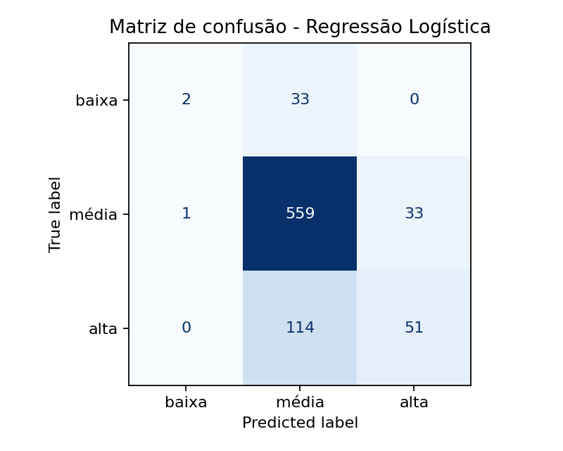
Figura 2 - Matriz de confusão da Regressão Logística.
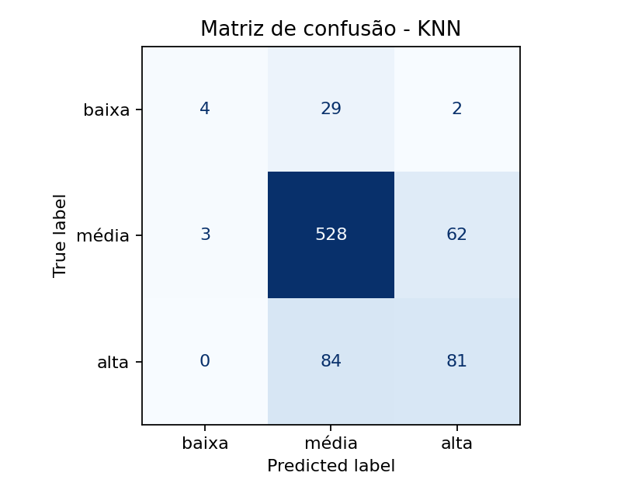
Figura 3 - Matriz de confusão do KNN.

4.4.4 Análise crítica
Entre os dois modelos candidatos, o KNN apresentou o maior F1 macro no teste (0,523), enquanto a Regressão Logística obteve 0,459. As accuracies foram praticamente iguais, aproximadamente 0,773 e 0,772, o que reforça a importância de observar métricas além da acurácia. O KNN reconheceu melhor as classes minoritárias no conjunto avaliado, especialmente a classe alta. Entretanto, ambos tiveram dificuldade com a classe baixa, que possui apenas 173 exemplos no conjunto modelado. A Regressão Logística continua sendo mais simples de interpretar e mais econômica para predição, enquanto o KNN depende diretamente da comparação de distâncias com exemplos de treino. Considerando a métrica principal definida previamente, o KNN foi o modelo selecionado nesta execução.

5. CONCLUSÃO, PRODUTO FINAL E CRONOGRAMA

5.1 Conclusão
O projeto demonstrou um fluxo completo de Machine Learning Clássico dentro do conteúdo trabalhado nas aulas: entendimento do problema, EDA, separação adequada dos dados, pré-processamento com Pipeline, treinamento, validação cruzada, ajuste simples de hiperparâmetros e avaliação por métricas de classificação. Foram utilizados a Regressão Logística e KNN como os dois algoritmos principais. O KNN com K = 3 apresentou o melhor F1 macro final, mas os resultados também evidenciam que o desbalanceamento das classes limita o reconhecimento da categoria de baixa qualidade.

5.2 Entregáveis obrigatórios
- Código-fonte: notebook Jupyter único em notebooks/Projeto_Completo.ipynb, acompanhado do requirements.txt e dos dados necessários.
- Repositório: https://github.com/daviChechetto/Qualidade-de-vinho-com-Machine-Learing
- Especificações técnicas: Python 3, pandas, NumPy, Matplotlib, scikit-learn, Jupyter e nbformat. Não há exigência de GPU; a execução é compatível com computador convencional.

5.3 Cronograma executado
Etapa | Atividade | Situação
1 | Definição do problema e seleção do dataset | Concluída
2 | Auditoria e EDA | Concluída
3 | Pré-processamento e criação de quality_class | Concluída
4 | Implementação da Regressão Logística | Concluída
5 | Implementação do KNN | Concluída
6 | Validação cruzada e ajuste simples de C e K | Concluída
7 | Avaliação no conjunto de teste | Concluída
8 | Documentação e organização final | Concluída

6. REFERÊNCIAS
ANAMI, Basvaraj S.; MAINALLI, Kavita; KALLUR, Shanta; PATIL, Vijeeta. A Machine Learning Based Approach for Wine Quality Prediction. In: 2022 2nd Asian Conference on Innovation in Technology (ASIANCON). Pune, India, 2022. DOI: 10.1109/ASIANCON55314.2022.9908870.
BASALEKOU, M.; TATARIDIS, P.; GEORGAKIS, K.; TSINTONIS, C. Measuring Wine Quality and Typicity. Beverages, v. 9, n. 2, art. 41, 2023. DOI: 10.3390/beverages9020041.
UCI MACHINE LEARNING REPOSITORY. Wine Quality Dataset. Disponível no UCI Machine Learning Repository. Acesso para desenvolvimento do projeto em 2026.

